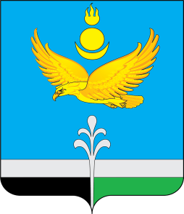

РОССИЙСКАЯ ФЕДЕРАЦИЯ
ИРКУТСКАЯ ОБЛАСТЬ

НУКУТСКИЙ МУНИЦИПАЛЬНЫЙ ОКРУГ

ДУМА НУКУТСКОГО МУНИЦИПАЛЬНОГО ОКРУГА
ИРКУТСКОЙ ОБЛАСТИ

Первый созыв

РЕШЕНИЕ
24 ноября 2025 № 64 п. Новонукутский

Об отложении рассмотрения вопроса

«О создании муниципального дорожного фонда

Нукутского муниципального округа Иркутской области

и утверждении Положения о муниципальном дорожном фонде

Нукутского муниципального округа Иркутской области»

Заслушав и обсудив информацию начальника отдела по архитектуре, строительству и ЖКХ Администрации муниципального образования «Нукутский район» А.Н.Сергеева «О создании муниципального дорожного фонда Нукутского муниципального округа Иркутской области и утверждении Положения о муниципальном дорожном фонде Нукутского муниципального округа Иркутской области», Дума Нукутского муниципального округа Иркутской области

РЕШИЛА:

1. Отложить рассмотрение вопроса «О создании муниципального дорожного фонда Нукутского муниципального округа Иркутской области и утверждении Положения о муниципальном дорожном фонде Нукутского муниципального округа Иркутской области».
2. Отделу по архитектуре, строительству и ЖКХ Администрации МО «Нукутский район» (Сергеев А.Н.) совместно с юридическим отделом Администрации МО «Нукутский район» (Гуревский И.В.) доработать данный проект решения для рассмотрения на внеочередном заседании Думы Нукутского муниципального округа Иркутской области 01 декабря 2025 г.

3. Опубликовать и разместить настоящее решение в сетевом издании «Нукутский муниципальный округ.рф» в информационно-коммуникационной сети «Интернет» по электронному адресу https://nukut.mo38.ru/.

Председатель Думы Нукутского
муниципального округа Иркутской области Ю.В.Прудников

